2016年烟台莱山区中小学、幼儿园教师招聘笔试考点及乘车路线

友情提示：如有自行驾车前往考生，请提前安排车辆停放位置，学校门口禁止停放车辆。
01考点：烟台大学附属中学
考点地址：烟台市莱山区清泉路8号
乘车路线：市内乘7、10、17、23、51、53、59、566路公交车到清泉寨下车向南走50米即是。
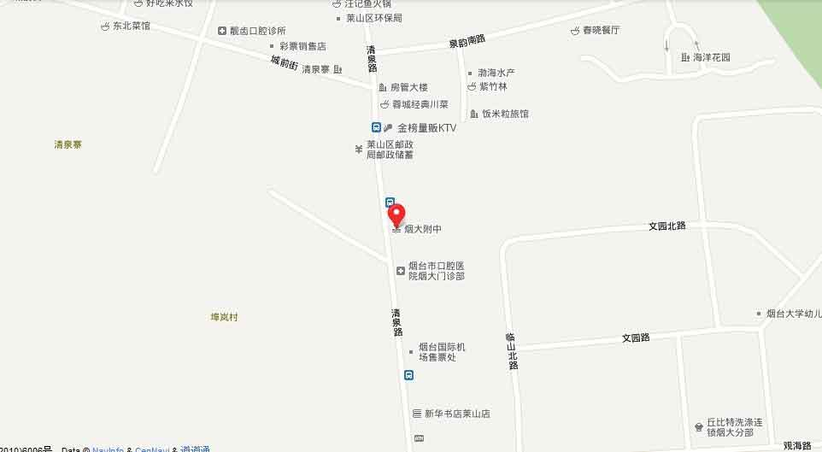
02考点：烟台市莱山区实验小学
考点地址：烟台市莱山区港城东大街91号
乘车路线：市内乘5、33、53、55、86、566、567路公交车到凤凰小区站点下车向西800米路北即是，乘50、58路公交车到初家街道办事处站点下车向东走100米路北即是。
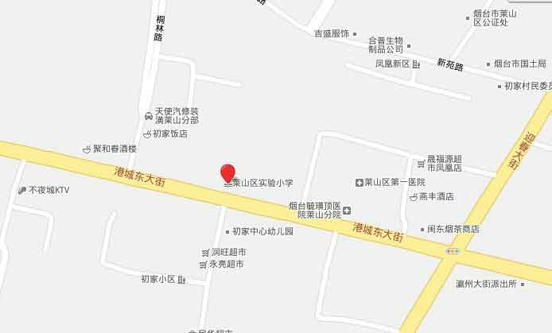
03考点：烟台永铭中学
考点地址：烟台市莱山区港城东大街1299号
乘车路线：市内乘19、45（东马家都方向）、58、86路公交车到永铭中学站点下车即是。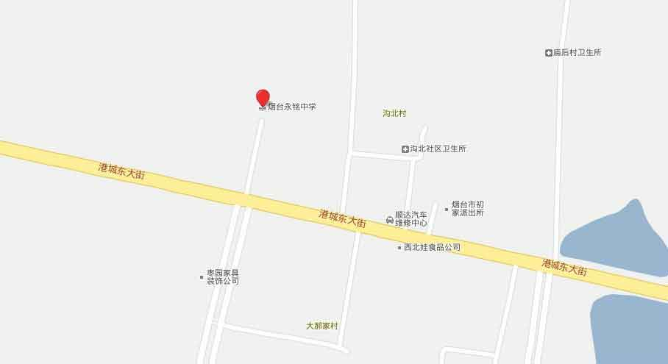
04考点：烟台市莱山区初家中学
考点地址：烟台市莱山区轸大路103号
乘车路线：市内乘45(西马家都方向)、56路公交车到驾驶员培训基地下车东行800米路北即是，市内乘45(东马家都方向)路公交车到双河西路下车南行1000米路西即是。
